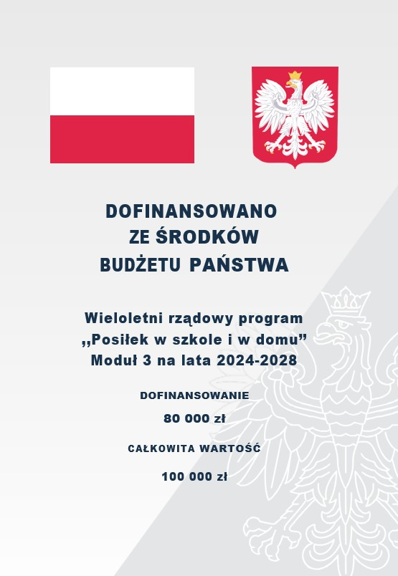

W ramach realizacji wieloletniego rządowego programu „Posiłek w szkole i w domu” – moduł 3 Zespół Szkolno - Przedszkolny w Abramowie w 2025 roku otrzymał dotację w wysokości **80 000 złotych**, przy zapewnieniu wkładu własnego w wysokości **20 000 złotych.**

Celem Rządowego Program „Posiłek w szkole i w domu” – moduł 3 na lata 2024-2028, jest zapewnienia wsparcia finansowego w organizacji stołówek oraz miejsc spożywania posiłków w szkołach, tzw. jadalni.

Otrzymane środki finansowe zostały wykorzystane na usługi remontowo-adaptacyjne  
w stołówce jak również na wyposażenie kuchni.

**Całkowity koszt zadania publicznego wynosi 100 000 ,00 złotych.**